**第一节作业**

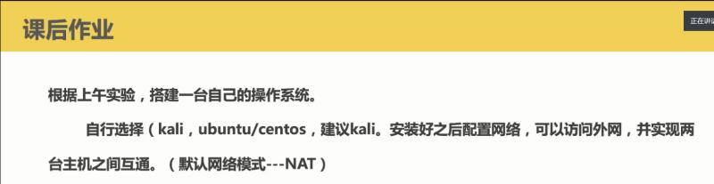

**0x01**使用NAT网络模式：

Kali2020

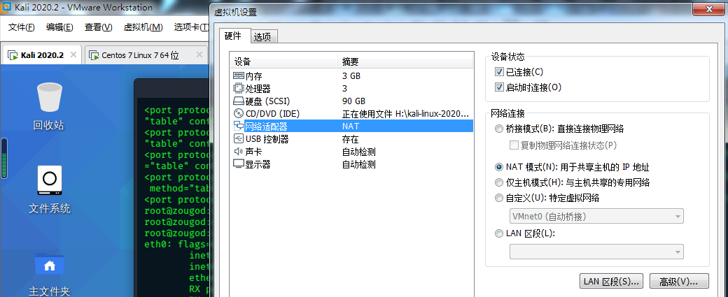

Centos 7

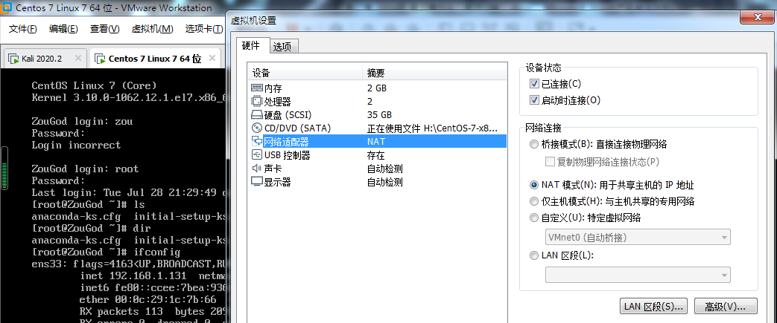

**0x02**配置网卡：

1.设置物理主机的虚拟网络参数：

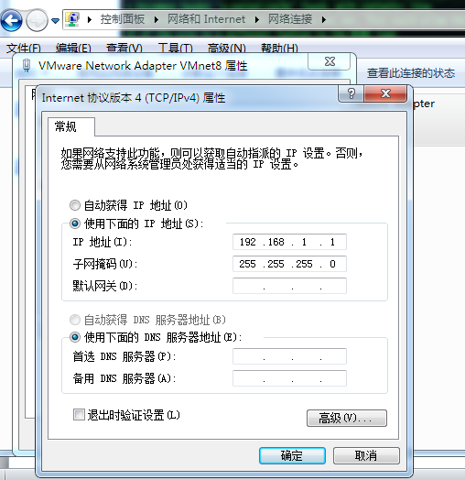

2.虚拟机网络配置：

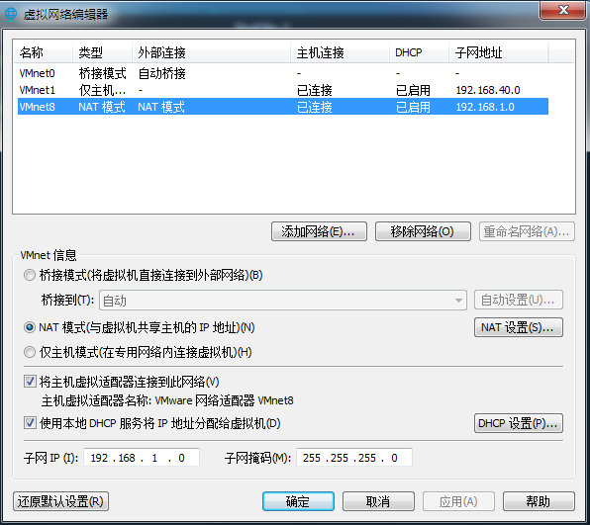

3.虚拟机网关设置如下：

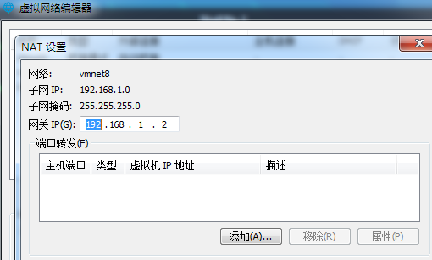

**0x03** 访问外网，并互ping:

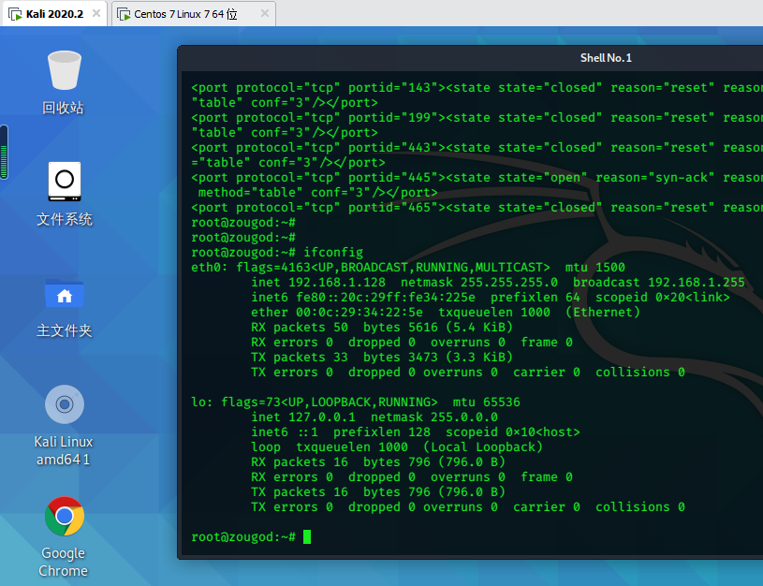

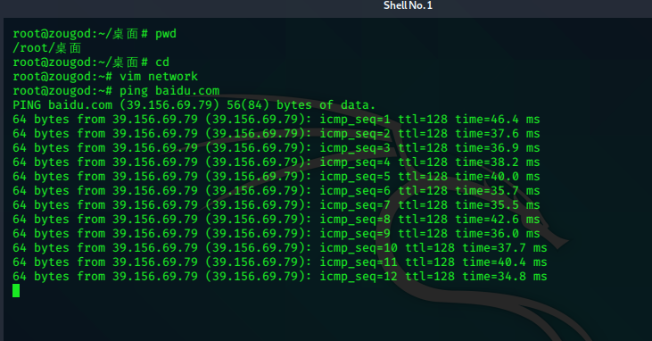

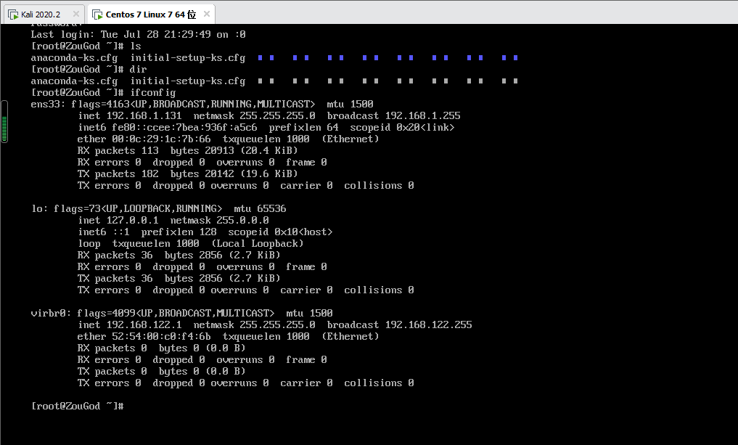

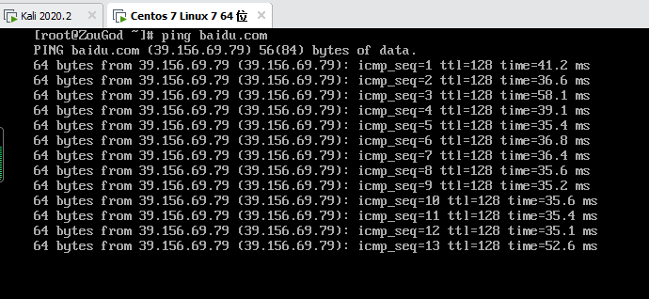

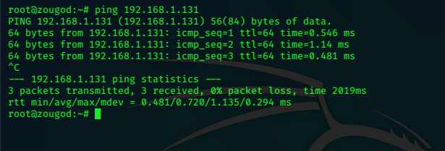

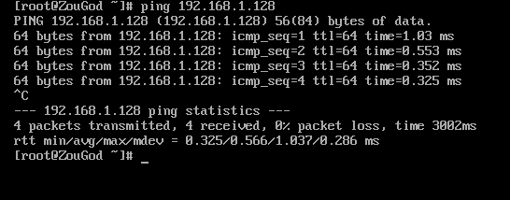

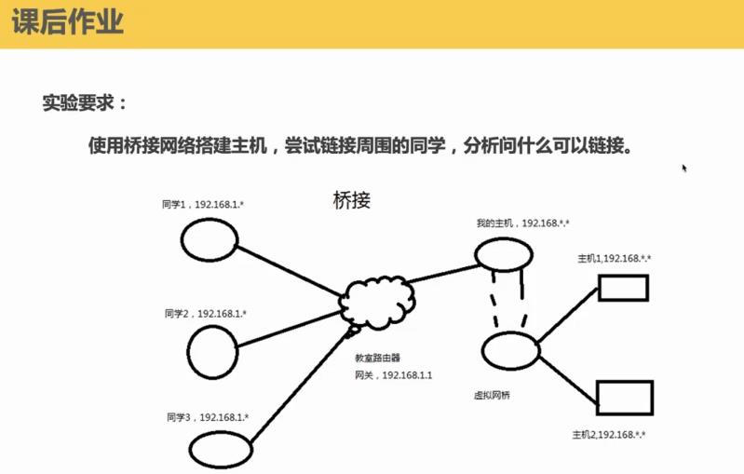

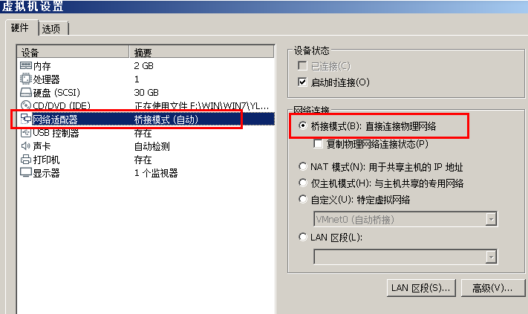

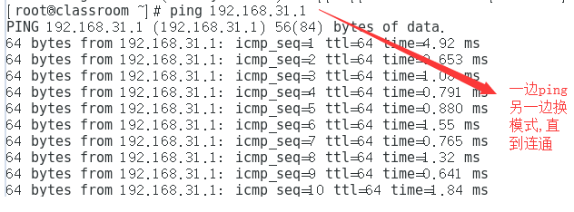

因为在这种模式下，使用VMnet0虚拟交换机，虚拟操作系统就像是局域网中的一台独立的主机，与宿主计算机一样，它可以访问网内任何一台机器。在桥接模式下，可以手工配置它的TCP/IP配置信息（IP、子网掩码等，而且还要和宿主机器处于同一网段），以实现通过局域网的网关或路由器访问互联网；还可以将IP地址和DNS设置成“自动获取”。